SEDE MALAGA
Pasaje Urbasa 6 local 2
29010 Málaga
619262813

SEDE ALMERIA
C/ Estaño 109, Pol. Ind. Sector 20
04009Almeria
950 225966 / 619262813 /657556785
ventas@limpiezasindalicas.com
www.limpiezasindalicas.com

LIMPIEZA DE NAVE INDUSTRIAL

EL COLMENAR – MÁLAGA

A/A: Jesús Aranda
Telf. 625383900

En Málaga, a 11 de Septiembre de 2024

Muy Sres. Nuestros:

En la medida de atender las necesidades de limpieza de sus instalaciones apreciadas a través del análisis realizado, tenemos la satisfacción de ofrecerles nuestra oferta mediante el presupuesto anexo, confiando en que éste sea de su agrado.

Sin otro particular y poniéndonos a su disposición para cuantas aclaraciones precisen al respecto, aprovecho la ocasión para saludarles atentamente.

En espera de sus noticias, atentamente

Fdo.: José Antonio López
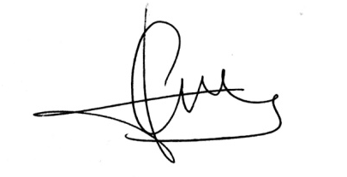
Dpto. Comercial

LIMPIEZA DE NAVE INDUSTRIAL

EL COLMENAR – MÁLAGA

A/A: Jesús Aranda
Telf. 625383900

JOSE ANTONIO LOPEZ
ventas@limpiezasindalicas.com
Dpto. comercial de Limpiezas Indalicas
619262813 - 950225966

Málaga, a 11 de septiembre de 2024

PRESUPUESTO Nº.- MAJ2400204

PRESUPUESTO DE LIMPIEZA NAVE INDUSTRIAL
DESCRIPCION DE ACTUACIÓN DE LIMPIEZA

OFICINAS:
Limpieza a fondo de las oficinas consistente en:
-Desempolvado del mobiliario.
-Limpieza de los puestos de trabajo.
-Limpieza de aseos.
-Barrido y fregado de suelos.

Este servicio se factura por horas siendo el coste de la misma a 16.50 €/hora + IVA y por persona.
16.50 € en concepto de desplazamiento.

NAVE:
-Aspirado y fregado del suelo de nave con maquinaria industrial aspiradora y fregadora.

Este servicio se factura por horas siendo el coste de la misma a 25.00 €/hora + IVA y por persona.

NOTA: Los trabajos serán realizados por operarios perfectamente uniformados y cualificados.

